Les calculatrices sont autorisées.

N.B. : Le candidat attachera la plus grande importance à la clarté, à la précision et à la concision de la rédaction. Si un candidat est amené à repérer ce qui peut lui sembler être une erreur d'énoncé, il le signalera sur sa copie et devra poursuivre sa composition en expliquant les raisons des initiatives qu'il a été amené à prendre.
Les candidats doivent respecter les notations des énoncés et préciser, dans chaque cas, la numérotation de la question traitée.

DOSSIER REMIS AUX CANDIDATS
- Le sujet comporte 9 pages
L'épreuve comporte deux problèmes totalement indépendants. Dans chaque problème, de nombreuses questions sont indépendantes.
PROBLÈME A : CAPTEUR DE DILATATION INTERFEROMETRIQUE
Dans ce problème, la lumière se propage dans des fibres optiques à saut d'indice, très fines. On pourra confondre le trajet de la lumière avec l'axe de la fibre.
A. 1 COUPLEUR OPTIQUE
On réalise un coupleur optique en approchant suffisamment deux fibres optiques. Ceci est réalisé actuellement avec des composants à base de semi-conducteurs.
A.1.1 Citer un exemple de matériau semi-conducteur très répandu.
A.1.2 Le schéma de principe du coupleur est donné sur la figure 1.
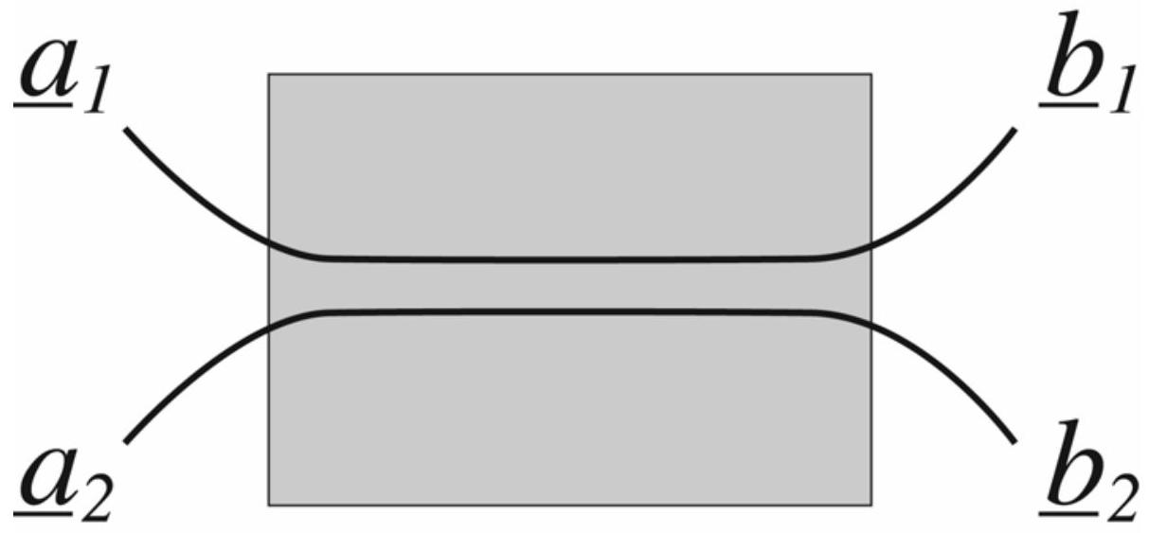
Figure 1 : schéma de principe d'un coupleur optoélectronique
Si ${\underline{a}}_{l}$ et ${\underline{a}}_{2}$ désignent les amplitudes complexes des entrées du coupleur, les amplitudes complexes ${\underline{b}}_{1}$ et ${\underline{b}}_{2}$ aux sorties sont données par la relation matricielle suivante :
$$\left({{\underline{b}}_{1} \atop {\underline{b}}_{2}}\right)=\left(\begin{matrix}t & r \\ r & t\end{matrix}\right)×\left({{\underline{a}}_{1} \atop {\underline{a}}_{2}}\right)$$
où $t$ et $r$ sont deux réels compris entre 0 et 1 tels que $t^{2}+r^{2}=1$. Un coupleur est alors caractérisé par sa constante de couplage $t$.
Ecrire les amplitudes ${\underline{b}}_{1}$ et ${\underline{b}}_{2}$ en fonction de ${\underline{a}}_{1},{\underline{a}}_{2}$ et de $t$ uniquement.
A.1.3 Par quel instrument couramment utilisé en optique pourrait-on remplacer ces coupleurs ?
A. 2 INTERFEROMETRE DE MACH - ZEHNDER ET DETECTION DE DILATATION
Le dispositif est schématisé ci-dessous :
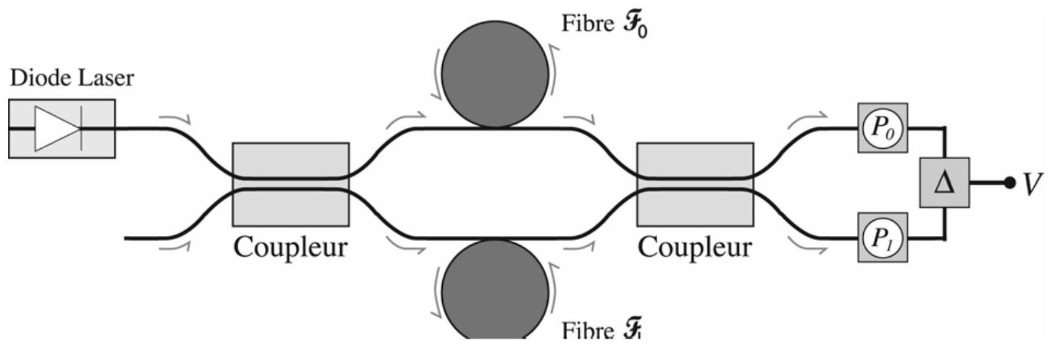
Figure 2 : dispositif de Mach - Zehnder à fibres optiques
Une fibre optique $F_{0}$ (appelée fibre de référence) traverse deux coupleurs optiques identiques (de constante de couplage $t$ ). Une diode Laser émet une onde monochromatique de longueur d'onde dans le vide $λ=1,2μ m$ et d'amplitude $A$. Entre les deux coupleurs, cette fibre d'indice $n_{0}=1,5$ est enroulée sur un cylindre et sa longueur totale est $L_{0}=100 m$. La lumière se propageant dans la fibre subit une atténuation de l'amplitude : on notera $β$ le facteur multiplicatif d'atténuation.
Une deuxième fibre $F_{1}$ (appelée fibre de mesure) traverse aussi les deux coupleurs, ses caractéristiques (longueur et indice) sont les mêmes que celles de la fibre de référence. Rien n'est connecté à l'entrée de cette fibre. On enroule (sur environ 10000 tours) cette fibre sur un cylindre de matériau très dilatable. Une variation de température $ΔT$ (autour d'une température dite de référence $T_{0}$ ) provoque la dilatation de ce cylindre, ce qui provoque une déformation de la fibre $F_{1}$ qui voit ainsi sa longueur varier de $δL=α⋅L_{0}⋅ΔT$.
A.2.1 A quel domaine du spectre électromagnétique appartient la radiation émise par la diode Laser?
A.2.2 Quelle est l'unité du coefficient $α$ ? Typiquement, $α$ est de l'ordre de ${10}^{−7}SI$, quelle sera la variation de longueur de la fibre pour une variation de température de $0,1^{∘}C$ ?
A.2.3 Exprimer les amplitudes ${\underline{a}}_{0}$ et ${\underline{a}}_{1}$ des deux ondes entrant dans le deuxième coupleur respectivement par la fibre $F_{0}$ et par la fibre $F_{1}$ en fonction de $A,t,β$ et d'un déphasage $Φ$. Exprimer ensuite leur différence de phase $Φ$ en fonction de $n_{0},λ,L_{0},α$ et $ΔT$.
A.2.4 Exprimer alors les intensités $I_{0}$ et $I_{1}$ des deux ondes en sortie du deuxième coupleur en fonction de $Φ,A,β$ et $t$.
Des photodiodes $\left(P_{0}\right)$ et $\left(P_{1}\right)$ sont placées à la sortie de chaque fibre. Elles délivrent un courant proportionnel à l'intensité lumineuse qu'elles reçoivent. Ces photodiodes sont insérées dans des circuits dits de polarisation non représentés ici. On prélève alors une tension image du courant de chaque photodiode, puis à l'aide d'un soustracteur $Δ$ on réalise la soustraction des deux signaux. Ainsi à la sortie du soustracteur, on récupère une tension $V$ de la forme $V=k_{0}⋅I_{0}−k_{1}⋅I_{1}$ où $k_{0}$ et $k_{1}$ sont des constantes choisies de telle façon que $V$ soit de la forme $V=V_{M}cos⁡Φ$ avec $V_{M}$ constante donnée.
A.2.5 Le dispositif est réglé de telle façon à avoir $Φ=\frac{π}{2}$ en l'absence de variation de température. De combien varie $Φ$ si la température varie de $0,{001}^{∘}C$ ? En déduire que $V$ est proportionnelle à $ΔT$. En déduire que l'on parvient à suivre la moindre dilatation du cylindre.
A.2.6 Il se peut que le cylindre sur lequel est enroulé la fibre $F_{0}$ se dilate très faiblement, entraînant une variation de la longueur $L_{0}$ de la fibre $F_{0}$ de ${10}^{−12}$ en valeur relative. Evaluer alors le déphasage correspondant et comparez le à celui obtenu dans la question A.2.5.
A.3. REALISATION DES CIRCUITS ELECTRONIQUES UTILISES
A.3.1 On considère le circuit suivant (cf. figure 3) où l'amplificateur est idéal et fonctionne en régime linéaire. Les tensions $V_{l}$ et $V_{2}$ alimentent le circuit. Exprimer la tension de sortie $V$ 's en fonction des grandeurs du circuit. A quelle condition aura-t-on un montage soustracteur idéal?
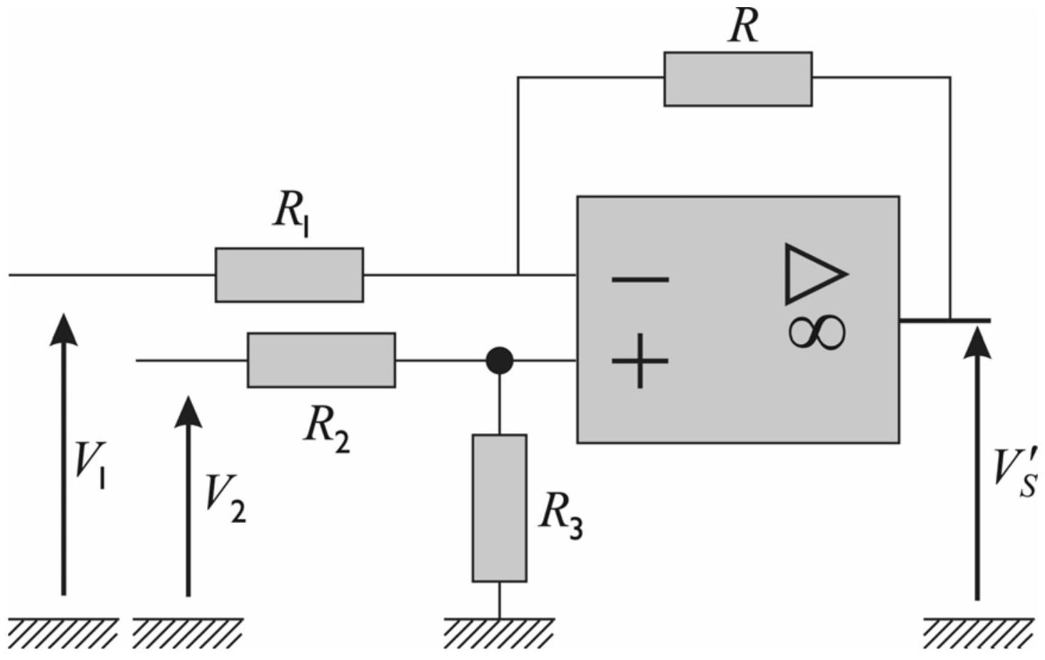
Figure 3 : montage soustracteur
A.3.2 Une photodiode est un composant non linéaire dont la caractéristique courant - tension dépend de l'intensité lumineuse arrivant sur la photodiode (aucune connaissance sur les dipôles non linéaires n'est requise pour traiter cette question). La caractéristique de la photodiode est donnée sur la figure 4 . Dans quelle partie de la caractéristique devrait se situer le point de fonctionnement ( $I,U$ ) afin d'avoir un courant proportionnel au flux lumineux?
A.3.3 On branche la photodiode en série avec un générateur de Thévenin $(E,R)$. Proposer alors un schéma de branchement convenable afin de travailler dans le régime désiré pour la photodiode. On justifiera le sens de branchement en traçant la caractéristique du générateur de Thévenin sur celle de la photodiode et on placera le point de fonctionnement de ce circuit.
A.3.4 Quelle tension peut-on alors injecter à l'une des entrées du soustracteur ?
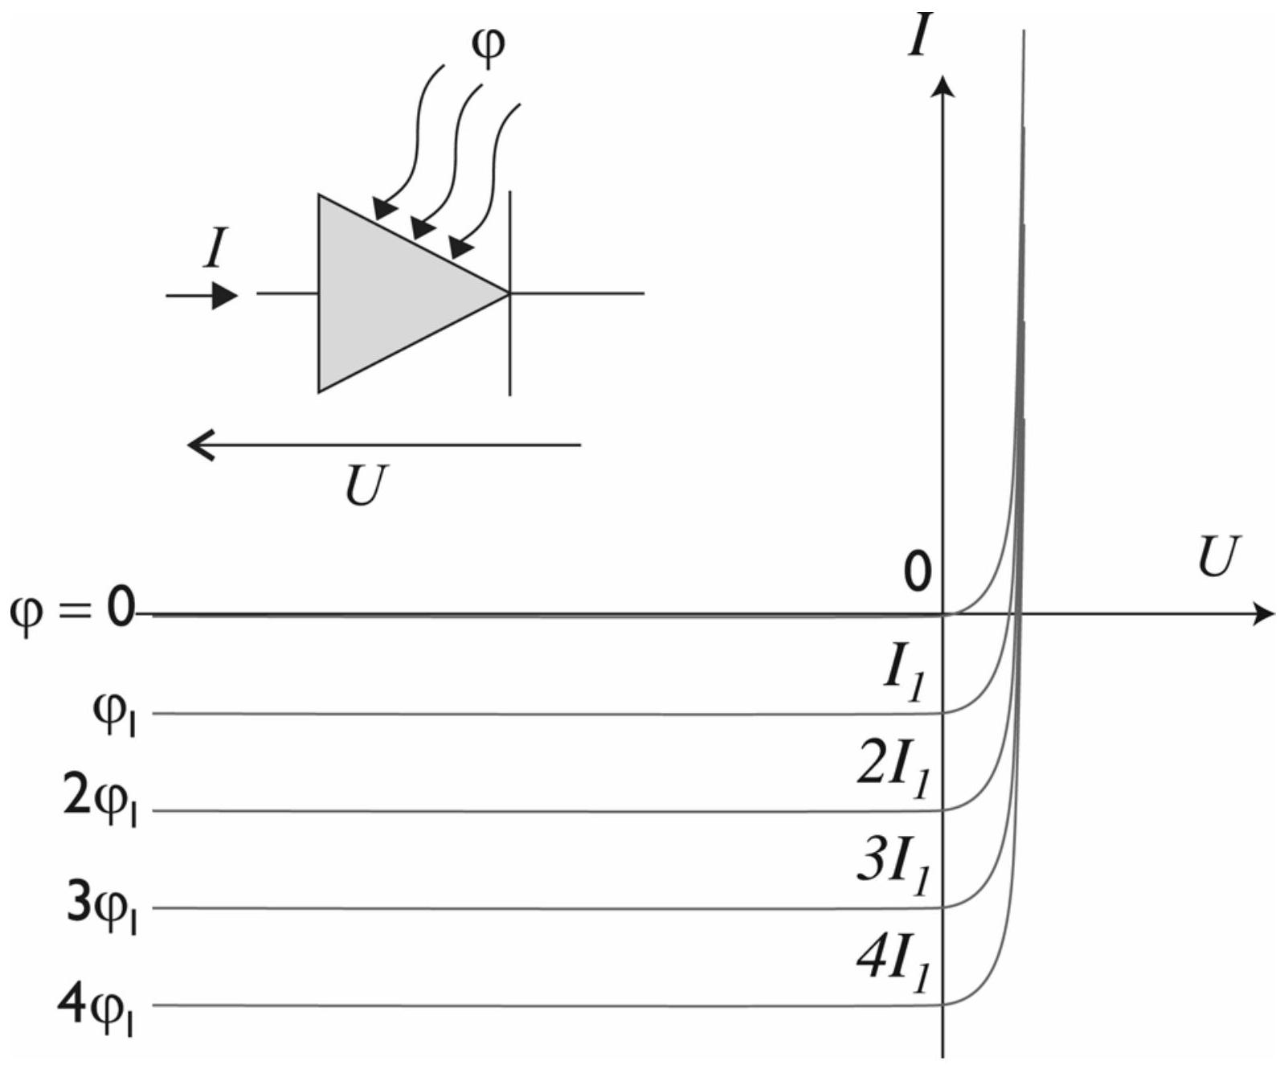
Figure 4 : Caractéristique de la photodiode
FIN DU PREMIER PROBLÈME
PROBLÈME B : VARIATION DE PRESSION DANS UN TUBE INDEFORMABLE
Les questions de ce problème constituent une suite logique et sont donc à traiter dans l'ordre indiqué. Certaines des questions peuvent donner lieu à une application numérique, une attention toute particulière y sera donnée lors de la correction de ce problème.
Dans ce problème, on prendra pour la constante des gaz parfaits $R=8,3143 J.{ K}^{−1}.mol ^{−1}$, la température ambiante $T={23}^{∘}C$. On choisira dans ce problème la notation complexe $exp⁡[j(ωt+ϕ)]$ pour représenter $cos⁡(ωt+ϕ)$.
B. 1 PRÉAMBULE
On considère un gaz réel (air) contenu dans un tube indéformable de section interne $S$ dans des conditions normales de pression $P$ et température $T$. On notera $p(x,t)$ la pression à l'instant $t$ à la cote $x$. On supposera que cette pression, à un instant donné, ne dépend que de la cote $x$. On considère dans un premier temps le volume $v$ de gaz contenu entre deux séparatrices situées en $x$ et $x+Δx$. On supposera que les deux séparatrices sont rigides, imperméables, de masse négligeable et se meuvent sans frottement.
B.1.1 Sachant que la densité au repos vaut $ρ_{0}=1,2929g/l$, déterminer la masse $m$ de cet élément de volume $v$ de gaz.
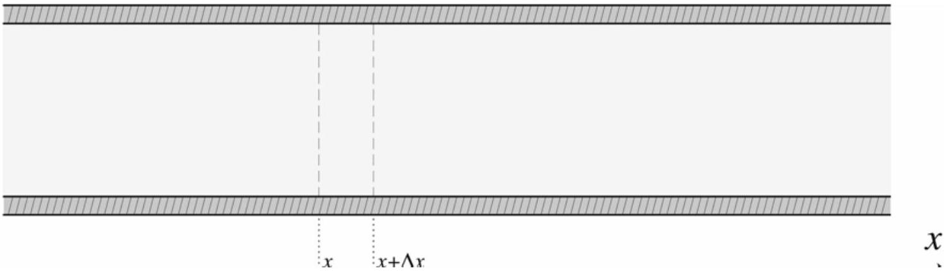
Figure 1: vue en coupe du tube de section interne $S$.
B.1.2 Sous l'effet d'une variation de pression $Δp(x,t)$, les molécules de gaz initialement situées en $x$ subissent un déplacement $u(x,t)$ vers la droite. Donner l'expression des forces de pression agissant sur le volume $v$ au niveau des surfaces séparatrices en $x$ et $x+Δx$. On désignera par $\vec{i}$ le vecteur unitaire selon l'axe des x.
B.1.3 Le volume $v$ considéré étant infinitésimal, donner le bilan des forces de pression agissant sur $v$.
Dans tout ce problème, on se limitera au premier ordre des développements limités utilisés.
B.1.4 En déduire l'équation qui régit le mouvement $u(x,t)$ du gaz. On écrira cette expression de manière à n'avoir qu'une seule constante.
B. 2 EQUATIONS DU MOUVEMENT
Dans un milieu élastique, les variations relatives de volume $ΔV/V$ sont proportionnelles aux variations de pression. On a ainsi la relation $ΔP=−K⋅ΔV/V$, où la constante de proportionnalité $K$ est le coefficient de compressibilité supposé constant et positif pour cet exercice.
B.2.1 Notons $ΔV$ la variation de volume en $x$ induite par la surpression $π(x,t)=p(x,t)−p_{0}$. Déterminer son expression en fonction du volume initial $v$.
B.2.2 En déduire la relation qui lie la surpression $π(x,t)$ à la dérivée de $u(x,t)$ par rapport à $x$.
B.2.3 En utilisant les résultats de B.1.4 et B.2.2, déterminer les équations du mouvement. On écrira cette expression de manière à n'avoir qu'une seule constante.
B.2.4 Reconnaissez-vous cette équation ?
B.2.5 Donner la signification physique de la constante.
B.2.6 Commenter l'influence respective des différents paramètres physiques régissant cette constante. Ces paramètres vous paraissent-ils indépendants ?
B. 3 EVOLUTION DE LA PRESSION
B.3.1 Connaissant les équations régissant les déplacements $u(x,t)$ et sachant que l'on cherche des solutions sinusoïdales (du type ondes planes progressives), déterminer la relation de phase entre $u(x,t)$ et $π(x,t)$.
B.3.2 Donner et commenter les formes des solutions attendues pour $π(x,t)$.
B.3.3 Par analogie, déduire les équations qui pourraient, dans ce cadre, régir la pression $p(x,t)$.
B. 4 EVOLUTION DE LA DENSITE
On s'intéresse maintenant à la densité $ρ(x,t)$ du gaz. Ce dernier n'étant a priori pas un gaz parfait, on ne dispose pas d'une équation d'état du gaz.
B.4.1 En vous souvenant de la définition de la densité $ρ$, déterminer l'équation qui régit la différence de densité $ρ−ρ_{0}$ en fonction de la variation relative de volume $Δv/v$.
B.4.2 En déduire la relation entre la densité $ρ(x,t)$ et la pression $p(x,t)$.
B.4.3 En déduire l'équation régissant la densité $ρ(x,t)$.
B. 5 VITESSE CARACTERISTIQUE
B.5.1 Considérons maintenant un gaz parfait mono-atomique. En utilisant B.4.2 déterminer la valeur de $K$ et donc de la constante qui en découle (cf. B.2.5).
B.5.2 On applique ce résultat à différents gaz mono-atomiques dont les masses molaires sont consignées dans le tableau suivant. Compléter le tableau (sur votre copie) et commenter les valeurs obtenues. Vous attendiez-vous à ces valeurs ?
 | élément | He | Ne | Ar | Kr | Xe
Masse molaire  constante | $$g/mole$$  $$m/s$$ | 4,003 | 20,18 | 39,95 | 86,8 | 131,3

B.5.3 Dans le cas d'une transformation adiabatique réversible, on peut utiliser la loi de Laplace. Citez-la.
B.5.4 Quelle relation entre la densité et la pression implique-t-elle ?
B.5.5 Quel est le nombre de degrés de liberté $l$ d'une molécule monoatomique ? Citez les.
B.5.6 Quels sont les degrés de liberté qui se rajoutent dans le cas d'une molécule diatomique supposé rigide comme l'oxygène ( $O_{2}$ ) ?
B.5.7 La constante $γ$ est reliée au nombre de degrés de liberté par la loi $γ=(l+2)/l$. L'air étant composé d'azote $\left(N_{2}\right)$ et d'oxygène $\left(O_{2}\right)$, quelle est la valeur de $γ$ dans l'air?
B.5.8 En différentiant l'expression de Laplace, déterminer l'expression littérale de $K$.
B.5.9 Déterminer la valeur de $K$ que vous déduisez maintenant de B.4.2 et donc de la constante qui en découle.
B.5.10 Quelle masse intervient dans B.5.9 dans le cas de l'air? On rappelle que l'air est composé d'environ $80\%$ de molécules d'azote ( $m_{N_{2}}=28,013 g/$ moledemolécule ) et de $20\%$ d'oxygène ( $m_{O_{2}}=31,999 g/$ mole de molécule ). Application numérique.
B.5.11 Dans ces conditions, quelle valeur obtenez-vous dans l'application numérique de B.5.9 ? Est-ce la valeur que vous attendiez ? Commentez.
B. 6 SOLUTIONS
Maintenant que notre système est formalisé, il nous reste à l'appliquer à une situation concrète. On considère donc un tube de longueur $L$ ouvert aux deux extrémités ( $x=0$ et $x=L$ ) situé dans un milieu de pression ambiante $p_{0}$ à ${25}^{∘}C$. On supposera qu'on peut continuer à traiter ce problème à une dimension.
B.6.1 Donner les solutions physiques pour la pression acoustique $π(x,t)=p(x,t)−p_{0}$ correspondant à cette situation. On s'intéressera à des sons sinusoïdaux (de pulsation $ω$ ) et on travaillera en notation complexe.
B.6.2 A quoi correspond cette solution?
B.6.3 En déduire la solution donnant $u(x,t)$.
B.6.4 Que vaut la constante d'intégration? Expliquer pourquoi.
B.6.5 Quelle est la relation de phase entre $u(x,t)$ et $π(x,t)$ ? Commenter.
B.6.6 Faites un petit dessin illustrant la situation.
B.6.7 Commenter les conditions aux limites pour $u(x,t)$ et $π(x,t)$.
B. 7 FLUX D'ENERGIE ACOUSTIQUE
On se place maintenant dans un milieu infini où une source sonore de petite taille produit un son sinusoïdal caractérisé par une variation de pression acoustique $π(x,t)$ et une amplitude de déplacement $u(x,t)$ à une seule dimension, tout comme le cas de la situation B.6. On supposera que la source sonore est située dans le plan $x=0$ et qu'on se trouve dans le domaine $x$ positif.
B.7.1 Quelle est la principale différence par rapport à la situation B.6 ?
B.7.2 Quelle solution pouvez-vous proposer dans ces conditions pour la pression acoustique ? On introduira l'amplitude crête-à-crête $π_{Ca}$ c .
B.7.3 Quelle relation définit le vecteur d'onde $k$ ?
B.7.4 Donner l'expression du déplacement $u(x,t)$.
B.7.5 On s'intéresse à la densité de flux d'énergie acoustique $ϕ_{E}$ correspondant (induit par les forces de pression $\vec{f}$ ). Donner son expression littérale.
B.7.6 L'intensité acoustique $<I>$ correspondante est la valeur moyenne du vecteur densité de flux d'énergie acoustique par unité de surface. Donner son expression littérale.
B.7.7 Le seuil d'audition d'une oreille humaine correspond à une intensité de ${10}^{−12} W/m^{2}$. Quelle est la variation de crête-à-crête de pression $π_{\text{Că }C}$ correspondante ? Application numérique.
B.7.8 Quelle est l'amplitude crête-à-crête $u_{\text{Că }}$ du déplacement associé ? Application numérique.
B. 8 INTENSITE ACOUSTIQUE
La sensation auditive étant, d'après la loi de Fechner, proportionnelle au Log (décimal) de l'excitation, cette dernière est exprimée dans l'unité appropriée, le décibel :
$$\begin{matrix} & I(dB)=10⋅log⁡\left(\frac{P}{P_{ref}}\right) \\ & I(dB)=20⋅log⁡\left(\frac{A}{A_{ref}}\right)\end{matrix}$$
où $P$ désigne une puissance et $A$ l'amplitude du mouvement oscillant correspondant.
B.8.1 Laquelle des deux expressions convient à la définition de l'intensité acoustique en fonction de la surpression $π(x,t)$ correspondante ? Pourquoi?
B.8.2 La pression de référence ( 0 dB ) correspond à 2 dixmillièmes de millibar. Quelle est la valeur correspondante en unité SI et quelle est l'unité appropriée ?
B.8.3 En prenant cette valeur pour la surpression crête-à-crête $π_{\text{Că }}$, déterminer la valeur de l'amplitude crête-à-crête $u_{CaC}$ du déplacement associé à une fréquence de 1 kHz .
B.8.4 Un train passant en gare à pleine vitesse produirait sur le quai un son dont l'intensité peut atteindre les 120 dB à une fréquence de l'ordre de 100 Hz . Quel est le rapport entre l'amplitude crête-à-crête générée par le train $u_{\text{CàC }}($ train $)$ et celle de référence $u_{\text{CàC }}($ ref $)$. Application numérique.
B.8.5 Comparer ce déplacement à celui lié au seuil d'audition. Commentez.
FIN DU PROBLÈME B
FIN DE L'ENONCE.

